Федеральное агентство связи

Ордена трудового Красного Знамени федеральное государственное бюджетное

образовательное учреждение высшего образования

«Московский технический университет связи и информатики»

Кафедра Математической кибернетики и информационных технологий

Отчет по лабораторной работе № 1

по дисциплине «Введение в профессию»

Выполнил: студент группы БВТ1904

Ермолов Владимир Сергеевич

Проверила: Мосева Марина Сергеевна

Москва 2019

**Цель работы:** изучить интерфейс пользователя системы MATLAB и основы работы с системой в режиме прямых вычислений.

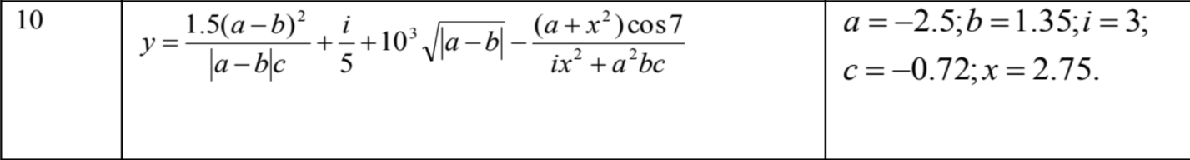**Индивидуальные задания:**

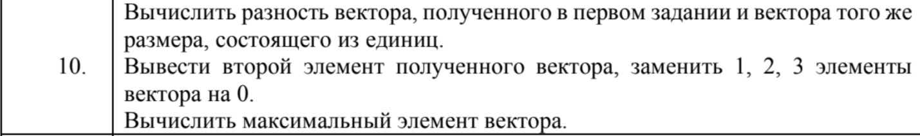

**Скриншоты:**

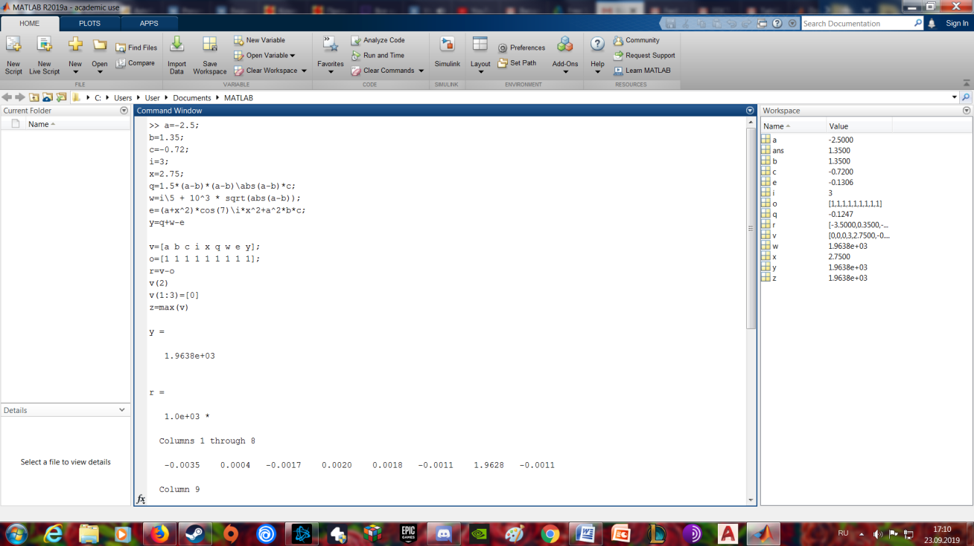

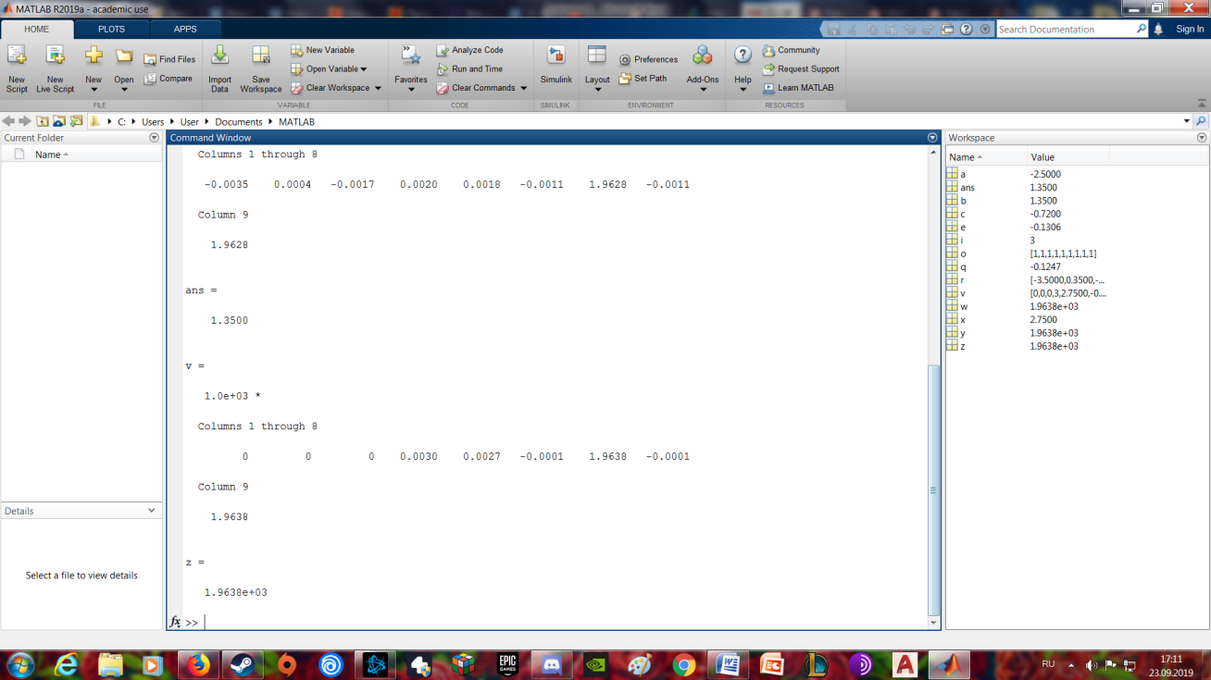

**Исходный код программы:**

a=-2.5;

b=1.35;

c=-0.72;

i=3;

x=2.75;

q=1.5*(a-b)*(a-b)\abs(a-b)*c;

w=i\5 + 10^3 * sqrt(abs(a-b));

e=(a+x^2)*cos(7)\i*x^2+a^2*b*c;

y=q+w-e

v=[a b c i x q w e y];

o=[1 1 1 1 1 1 1 1 1];

r=v-o

v(2)

v(1:3)=[0]

z=max(v)

**Вывод:** в процессе выполнения лабораторной работы я изучил интерфейс пользователя системы MATLAB и основы работы с системой в режиме прямых вычислений. Используя знания, полученные на лекции, я написал свою первую программу.